Witam Was,
Tematem dzisiejszych zajęć będzie "Nasz region"
Bydgoszcz znajduje się w regionie (województwie) kujawsko - pomorskim (patrz obrazek)

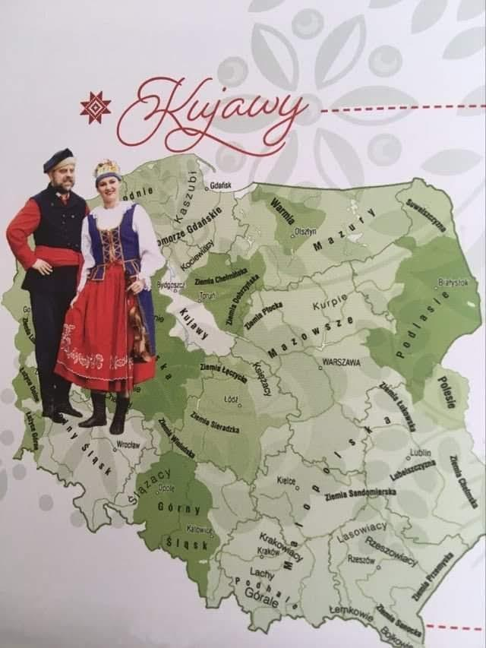
Region nasz ma wiele pięknych tradycji przekazywanych z dziada pradziada.Ma regionalne kujawskie stroje ludowe piosenki i tańce.
Zadanie 1
Na początku posłuchajcie piosenki "Czerwone jabłuszko"
https://youtu.be/MSAkAjhq6cM
Czerwone jabłuszko przekrojone na krzyż
Czemu ty dziewczyno krzywo na mnie patrzysz.
Gęsi za wodą, kaczki za wodą
Uciekaj dziewczyno, bo cię pobodą
Ja ci buzi dam, ty mi buzi dasz
Ja cię nie wydam, ty mnie nie wydasz
Mazurek-mazureczek, oberek- obereczek
Kujawiak- kujawiaczek la, la, la, la, la, la, la ,la
Czerwone jabłuszko po ziemi się toczy
Tę dziewczynę kocham co ma ładne oczy
Gęsi za wodą, kaczki za wodą
Uciekaj dziewczyno, bo cię pobodą
Ja ci buzi dam, ty mi buzi dasz
Ja cię nie wydam, ty mnie nie wydasz
Mazurek-mazureczek, oberek- obereczek
Kujawiak- kujawiaczek la, la, la, la, la, la, la, la
Tam, gdzie czysta woda, tam koniki piją
Gdzie ładne dziewczyny, tam chłopcy się biją
Gęsi za wodą, kaczki za wodą
Uciekaj dziewczyno, bo cię pobodą
Ja ci buzi dam, ty mi buzi dasz
Ja cię nie wydam, ty mnie nie wydasz
Mazurek-mazureczek, oberek- obereczek
Kujawiak- kujawiaczek la, la, la, la, la, la, la, la
Zadanie 2
Rozmowa na temat piosenki "Czerwone jabłuszko"
Piosenka "Czerwone jabłuszko" jest w rytmie kujawiaka. Kujawiak to Polski taniec narodowy. Melodia piosenki jest nastrojowa, spokojna. Piosenka jest o chłopcu, któremu podoba się dziewczyna i stara się o jej względy.
Zadanie 3
Kujawski strój ludowy (obrazek chłopca i dziewczyny)

- strój dziewczęcy:
szlarka to wianek
zapaska to fartuszek
gorset to dopasowana kamizelka
spódnica
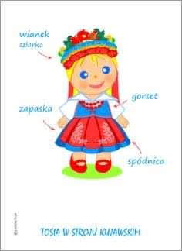

- strój chłopięcy
rogatywka to czapka
katanka to kamizelka
jaka to koszula
iskrzaki to buty
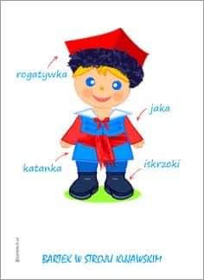

Zadanie 4
Zadanie dla uczniów. Przyjrzyj się i znajdź 2 takie same obrazki.

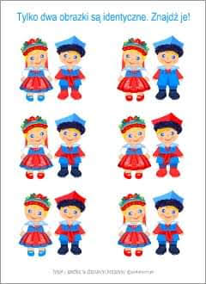

Ciekawostka
W Bydgoszczy jest zespół folklorystyczny (ludowy), który nazywa się Zespół Pieśni i Tańca Ziemia Bydgoska.
W zespole tańczą i śpiewają dorośli, młodzież i dzieci. Razem jest 150 osób.
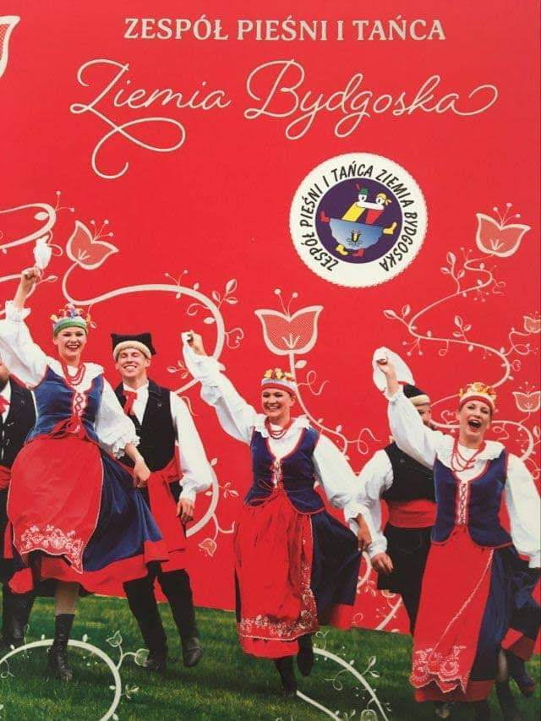

Miłego dnia!

